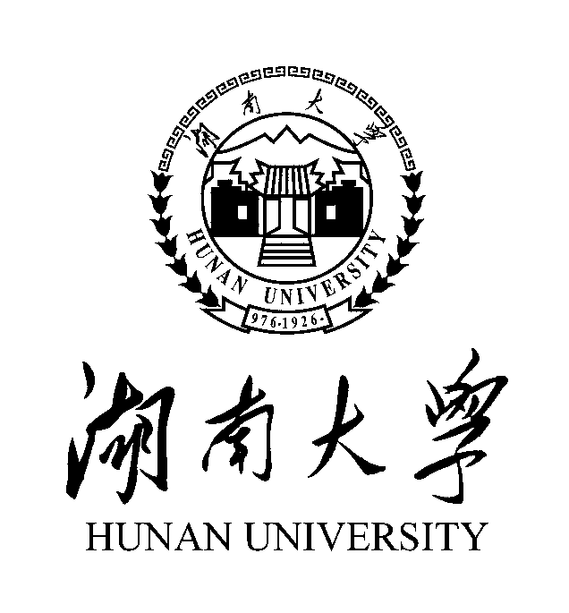

报告评分：

教师签名：

# Situation and Policy

**形式与政策**

**Course Paper**

**课程论文**

**Name 学生 马小梅**

**Number 学号 202126010530**

**Class 班级 软件2105**

**Major 专业 软件工程**

**Time 时间 2023-12-11**

**《如何进一步增进台湾青少年对民族、对国家的认知和感情》**

**摘要**

台湾问题是实现祖国统一、中华民族伟大复兴的关键所在。台湾同胞是中华民族的成员，是发展两岸关系、推进祖国统一的重要力量，岛内爱国统一力量更是其中的中坚力量。我们要始终尊重、关爱、造福台湾同胞，增进台湾同胞尤其是青少年对民族、对国家的认知和感情，引导他们自觉投身祖国统一和民族复兴的光辉事业。进一步增进台湾青少年对民族，对国家的认知和感情要更好发挥涉台历史文化资源的育人作用、进一步深化面向台湾同胞的国情宣传教育、开展多种形式学习交流、以台湾青年为重点，牢牢抓住关键群体、以中华文化交流为抓手，增进台湾同胞的民族认同。

**关键词**

台湾青年、国家、民族、感情、认同感

**正文**

青年智则国智，青年强则国强。两岸关系的未来在于青年一代，青年代表着两岸关系的希望，预示着两岸关系的前景。两岸青年理应同心协力，砥砺前行，为实现国家统一和民族复兴努力奋斗。

进一步增进台湾青少年对民族，对国家的认知和感情要更好发挥涉台历史文化资源的育人作用、进一步深化面向台湾同胞的国情宣传教育、开展多种形式学习交流、以台湾青年为重点，牢牢抓住关键群体、以中华文化交流为抓手，增进台湾同胞的民族认同。

首先，以文化教育为先导，增强港澳台青年的国家认知度。要发挥涉台历史文化资源的育人作用。在国家博物馆、纪念馆以及有条件的省市和高校，设置涉台文献常展或专栏，并加强有针对性的研究。把对重要历史知识的学习，作为台湾同胞特别是青少年融入祖国大陆的“第一粒扣子”扣紧扣正。其次，要深化面向台湾同胞的国情宣传教育。组织两岸青少年共同研读历史、深入基层、走近英雄模范，助其了解在争取民族解放、推进社会主义建设，助其了解祖国大陆经济社会的飞速发展、大陆政治和社会制度的优越性。不断拓展两岸青少年交流主题。推进两岸青少年通过网络一起读书明史，交流学习心得。鼓励两岸更多高校、青少年文化社团之间扩大在线交流渠道。以台湾同胞易懂、易于接受的方式传递正能量，凝聚共识。

综上所述，发挥国民教育的作用，将国家认同教育作为国民教育的重要内容，强化历史文化教育，可以进一步增强台湾青少年对国家观念和民族意识。同时，我们也需要注意到台湾青少年对于民族、国家的认知是一个长期的过程，需要持续不断地努力和探索。

**参考文献**

1. 廖志诚.关于增进台湾同胞对民族、对国家的认知和感情的几点思考.《理论与评论》,2019年第2期
2. 习近平在第十三届全国人大二次会议福建代表团审议上的重要讲话